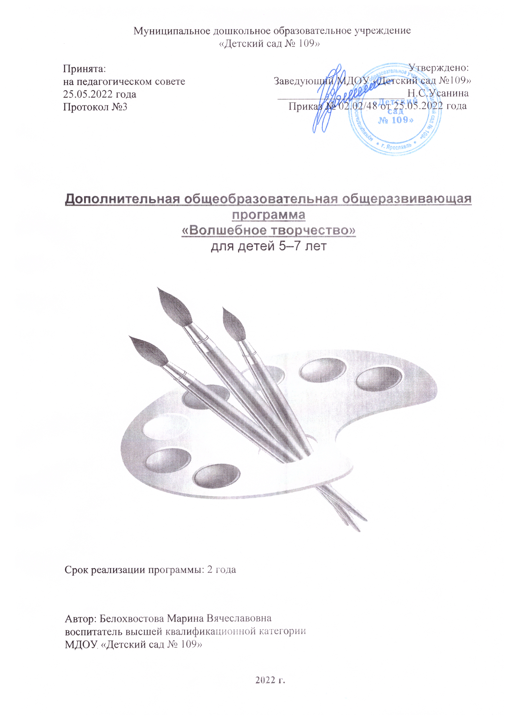 Муниципальное дошкольное образовательное учреждение
«Детский сад № 109»

Принята: Утверждено:
на педагогическом совете Заведующий МДОУ «Детский сад №109»
25.05.2022 года _______________________ Н.С.Усанина
Протокол №3 Приказ № 02.02/48 от 25.05.2022 года

Дополнительная общеобразовательная общеразвивающая программа

«Волшебное творчество»

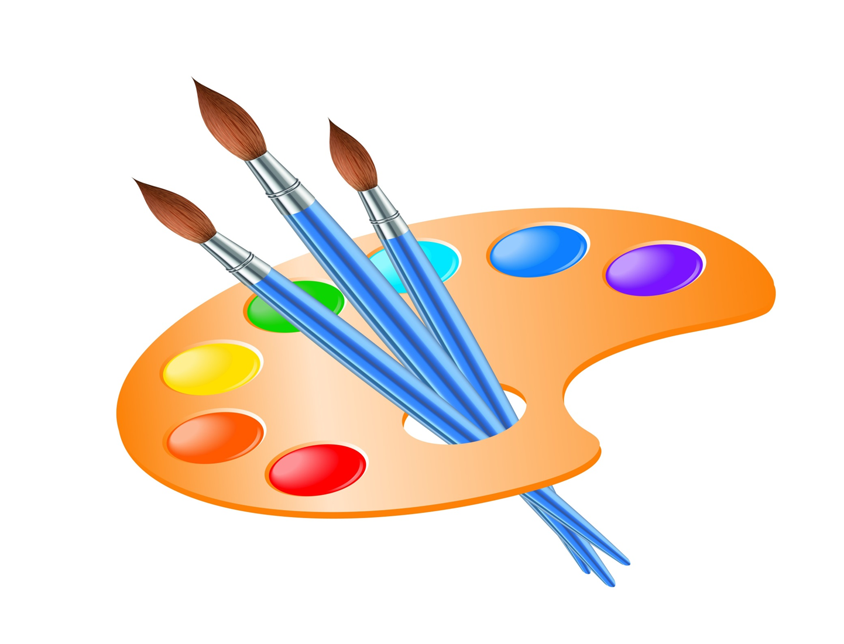
для детей 5–7 лет

Срок реализации программы: 2 года

Автор: Белохвостова Марина Вячеславовна
воспитатель высшей квалификационной категории
МДОУ «Детский сад № 109»

2022 г.

Пояснительная записка

Что же мы подразумеваем под нетрадиционными техниками? Техника в искусстве – это совокупность специальных способов и приемов, посредством которых исполняется художественное произведение.
Обучая детей рисованию, необходимо не только помогать им овладевать способами изображения различных предметов, но и предоставлять детям разнообразные художественные материалы, показать способы их вариантного сочетания.
Чтобы привить любовь к изобразительному искусству, вызвать интерес к рисованию, целесообразно приобщать дошкольников к нетрадиционной технике рисования. Нетрадиционное рисование доставляет детям множество дополнительных эмоций, раскрывает возможность использования хорошо знакомых им предметов в качестве художественных материалов, удивляет своей непредсказуемостью. Нетрадиционная техника – это толчок к развитию воображения, творчества, проявлению самостоятельности. Развитие воображения способствует становлению такого важного процесса, как творчество. Воспитание творчески активного молодого поколения одна из главных задач современного общества. Социально-экономические преобразования в обществе диктуют необходимость формирования творчески активной личности, обладающей способностью эффективно и нестандартно решать новые жизненные проблемы. Школьное обучение требует уже достаточно сформированного уровня воображения. К первому классу ребенок должен уметь ориентироваться в ситуациях, в которых происходят различные преобразования предметов, образов, знаков.
Воображение выступает предпосылкой эффективного усвоения детьми новых знаний.
Во всем этом заключается актуальность использования нетрадиционных техник рисования в дошкольном возрасте.
Применяя и комбинируя разные способы изображения в одном рисунке, дошкольники учатся думать, самостоятельно решать какую технику использовать, чтобы тот или иной образ получился выразительным. Рисование с использованием нетрадиционных техник изображения не утомляет детей, у них сохраняется высокая активность, работоспособность на протяжении всего занятия. Темы занятий в программе подобраны с учетом возрастных возможностей детей, с опорой на имеющиеся уже умения и навыки в художественно-продуктивной деятельности.
Программа «Волшебное творчество» написана для детей 5-7 лет. Срок реализации: 2 года. Дети посещают занятия один раз в неделю, вечерние часы, в свободное от образовательной деятельности время. Занятия проводятся малыми подгруппами (6-8 детей). У детей 5-6 лет занятие длится 25 минут, у детей 6-7 лет - 30 минут.
Программа разработана на основе авторских программ А.В.Никитиной, Р.Г.Казаковой.
Применение нетрадиционных техник способствует обогащению знаний и представлений детей о предметах, их использовании, материалах, их свойствах, способах действия с ними. У детей развивается познавательный интерес, они начинают задавать вопросы педагогу, друг другу, происходит обогащение и активизация словарного запаса. Нетрадиционные техники изображения требуют точного соблюдения последовательности производимых действий. Следовательно, дети учатся планировать процесс рисования.

Формы подведения итогов реализации программы:

- Выставки в детском саду;
- Фотоотчет с занятий;
- Открытые занятия, мастер-классы для педагогов.

количество занятий
в неделю | в месяц | в год
1 | 4 | 24

Цель:

Учить детей нестандартно мыслить и активизировать творческую активность.

Задачи:

- Сформировать у детей технические навыки рисования;

- Познакомить детей с различными нетрадиционными техниками
рисования;

- Научить детей создавать выразительный образ в рисунке;

- Научить детей умело использовать, сочетать разнообразные
художественные материалы;

- Научить определять тематику изображений для каждого вида
техники;

- Побуждать ребенка экспериментировать;

- Развивать способность детей наслаждаться многообразием форм,
красок.

УЧЕБНО-ТЕМАТИЧЕСКИЙ ПЛАН ДОПОЛНИТЕЛЬНОЙ ОБРАЗОВАТЕЛЬНОЙ ПРОГРАММЫ

Старшая группа
НОЯБРЬ  «ЁЖИК» | «ПЕТУШКИ – ЗАБИЯКИ» | «ДИКИЕ ЖИВОТНЫЕ» | «БАБОЧКА»
ДЕКАБРЬ  «КОШАЧЬЯ СЕМЬЯ» | «ВЕСЕЛЫЙ СНЕГОВИК» | «СНЕЖИНКИ» | «ЁЛОЧКА НАРЯДНАЯ»
ЯНВАРЬ  «ЗИМНИЙ ЛЕС»  (ПЕРВОЕ ЗАНЯТИЕ) | «ЗИМНИЙ ЛЕС»  (ВТОРОЕ ЗАНЯТИЕ) | «АКВАРИУМ»  (ПЕРВОЕ ЗАНЯТИЕ) | «АКВАРИУМ»  (ВТОРОЕ ЗАНЯТИЕ)
ФЕВРАЛЬ  «ЧЕРЕПАХА» | «ДЫМКОВСКИЕ ИГРУШКИ» | «ВЕРБЛЮД» | «СТЕПАШКА»
МАРТ  «ЧУДЕСНЫЙ БУКЕТ» | «ЦВЕТЫ» | «ВЕТКА МИМОЗЫ» | «КОЛЮЧАЯ СКАЗКА»
АПРЕЛЬ  «КОСМОДРОМ» | «ОДУВАНЧИКИ»  (ПЕРВОЕ ЗАНЯТИЕ) | «ОДУВАНЧИКИ»  (ВТОРОЕ ЗАНЯТИЕ) | «ДОМИК»

Программное содержание занятий

Старшая группа

«Ёжик»
Нетрадиционная техника: оттиск смятой бумагой.
Цель: воспитывать эстетически-нравственное отношение к животным через изображение их образов в нетрадиционных техниках; упражнять в выразительной передаче фактуры, цвета, характера животного.
Методическое обеспечение: листы плотной бумаги, блюдечки с гуашью, смятая бумага, наглядный материал.

«Петушки – забияки»

Нетрадиционная техника: знакомая форма – новый образ.

Цель: учить детей превращать контур ладони в различные предметы. Развивать воображение, чувство композиции.

Методическое обеспечение: листы плотной бумаги, трафареты ладошек, восковые карандаши, акварель, кисти, баночки с водой, наглядный материал.

«Дикие животные»

Нетрадиционная техника: свеча + акварель.

Цель: совершенствовать умения и навыки детей свободном экспериментировании с изобразительным материалом. Развивать творчество, воображение.

Методическое обеспечение: листы плотной бумаги, свечи, акварель, кисти, баночки с водой, наглядный материал.

«Бабочка»

Нетрадиционная техника: рисование пальчиками.

Цель: упражнять детей в технике рисования пальчиками. Учить детей равномерно наносить точки по контуру и на всю поверхность предмета. Развивать цветовосприятие, чувство ритма, композиции.

Методическое обеспечение: листы плотной бумаги, гуашь, наглядный материал.

«Кошачья семья»

Нетрадиционная техника: оттиск печатками.

Цель: упражнять детей в технике печатанья. Учить создавать образ животных из знакомых форм. Развивать цветовосприятие, воображение.

Методическое обеспечение: листы плотной бумаги, печатки из картошки и моркови различной формы, гуашь, кисти, баночки с водой, наглядный материал.

«Веселый снеговик»

Нетрадиционная техника: тычок жесткой полусухой кистью.

Цель: познакомить детей с новой техникой рисования. Учить использовать такое средство выразительности, как фактура. Развивать чувство композиции, воображение. Воспитывать аккуратность.

Методическое обеспечение: тонированные листы плотной бумаги, гуашь, кисти щетина, наглядный материал.

«Снежинки»

Нетрадиционная техника: свеча + акварель.

Цель: учить изображать явления природы на бумаге; совершенствовать умения и навыки детей свободном экспериментировании с изобразительным материалом. Развивать творчество, воображение.

Методическое обеспечение: листы плотной бумаги, свечи, акварель, кисти, баночки с водой, наглядный материал.

«Ёлочка нарядная»

Нетрадиционная техника: тычок жесткой полусухой кистью + рисование пальчиками.

Цель: упражнять детей в данной технике рисования. Продолжать учить использовать такое средство выразительности, как фактура. Закреплять умение украшать рисунок, используя рисование пальчиками. Воспитывать аккуратность.

Методическое обеспечение: листы плотной бумаги, гуашь, кисти щетина, наглядный материал.

«Зимний лес» (2 занятия)

Нетрадиционная техника: черно - белый граттаж.

Цель: учить детей рисовать картину природы, используя выразительные средства графики (линия, точка, штрих). Содействовать передаче отношения к изображаемому. Развивать чувство композиции.

Методическое обеспечение: плотный грунтованный лист, палочка с заточенным концом, наглядный материал.

«Аквариум» (2 занятия)

Нетрадиционная техника: рисование из ладошки.

Цель: совершенствовать умение в данной нетрадиционной технике. Учить детей превращать отпечатки ладоней в рыб, медуз дорисовывая необходимые детали; рисовать различные водоросли. Развивать воображение, чувство композиции.

Методическое обеспечение: листы плотной бумаги, гуашь, кисти, баночки с водой, наглядный материал.

«Черепаха»

Нетрадиционная техника: восковые карандаши + акварель.

Цель: воспитывать эстетическое восприятие природы; учить изображать животных наиболее выразительно; развивать цветовосприятие и чувство композиции.

Методическое обеспечение: листы плотной бумаги, акварель, баночки с водой, восковые карандаши, кисти, наглядный материал.

«Дымковские игрушки»

Нетрадиционная техника: оттиск печатками, рисование ватными палочками.

Цель: учить детей пользоваться нужными печатками, самостоятельно выбирая узор, применять ватные палочки (для мелких элементов узора). Развивать умение передавать колорит росписи; развивать художественный вкус.

Методическое обеспечение: листы плотной бумаги, печатки из картошки и моркови различной формы, гуашь, кисти, баночки с водой, ватные палочки, наглядный материал.

«Верблюд»

Нетрадиционная техника: рисование пальчиками.

Цель: упражнять детей в технике рисования пальчиками. Продолжать учить равномерно и аккуратно наносить точки на поверхность. Закреплять умение дополнять изображение деталями.

Методическое обеспечение: листы плотной бумаги, гуашь, наглядный материал.

«Степашка»

Нетрадиционная техника: тычок жесткой полусухой кистью.

Цель: совершенствовать умения детей в данной технике рисования. Учить выполнять рисунок без предварительной прорисовки карандашом.

Методическое обеспечение: тонированные листы плотной бумаги, гуашь, кисти щетина, наглядный материал.

«Чудесный букет»

Нетрадиционная техника: монотипия.

Цель: закрепить знание детей о симметричных и несимметричных предметах, навыки рисования гуашью. Учить изображать букет в технике монотипия.
Методическое обеспечение: лист плотной бумаги, согнутый пополам, гуашь, кисти, баночки с водой, наглядный материал.

«Цветы»

Нетрадиционная техника: печатать согнутой бумагой.

Цель: совершенствовать умения и навыки в свободном экспериментировании с материалами. Использовать необычные материалы для создания выразительного образа.

Методическое обеспечение: тонированные листы плотной бумаги, трубочки из картона различной формы, гуашь ,кисти, баночки с водой, наглядный материал.

«Ветка мимозы»

Нетрадиционная техника: рисование пальчиками.

Цель: совершенствовать технику пальчикового рисования; создавать изображение путем использования точки как средства выразительности. Развивать чувство композиции.

Методическое обеспечение: листы плотной бумаги, гуашь, наглядный материал.

«Колючая сказка»

Нетрадиционная техника: рисование штрихом.

Цель: развивать умение наносить длинные и короткие штрихи в разных направлениях. Отрабатывать легкость движения и свободное перемещение руки по всему листу. Учить изображать качественные признаки рисуемых объектов «колючесть», передавать штрихами фактуру веток ели.

Методическое обеспечение: листы плотной бумаги, карандаши, наглядный материал.

«Космодром»

Нетрадиционная техника: знакомая форма – новый образ.

Цель: учить детей превращать контур ладони в различные предметы. Развивать воображение, чувство композиции.

Методическое обеспечение: листы плотной бумаги, трафарет ладошки, восковые карандаши, акварель, кисти, баночки с водой, наглядный материал.

«Одуванчики» (2занятия)

Нетрадиционная техника: рисование веревочкой.

Цель: развивать зрительно-моторную координацию, мелкую моторику; совершенствовать эстетическое восприятие природных явлений; добиваться четкого и аккуратного изображения.

Методическое обеспечение: листы плотной бумаги с нарисованным контуром одуванчиков, клей ПВА, веревочки, кисти, гуашь, баночки с водой, наглядный материал.

«Домик»

Нетрадиционная техника: оттиск пенопластом.

Цель: продолжать учить детей использовать выразительные средства графики (пятно, штрих, линия). Учить продумывать расположение рисунка на бумаге. Развивать воображение и творчество.

Методическое обеспечение: листы плотной бумаги, кусочки пенопласта, блюдечко с поролоном, пропитанным гуашью, наглядный материал.

УЧЕБНО-ТЕМАТИЧЕСКИЙ ПЛАН ДОПОЛНИТЕЛЬНОЙ ОБРАЗОВАТЕЛЬНОЙ ПРОГРАММЫ

Подготовительная группа

НОЯБРЬ  «ОСЕНЬ» | «РАЗНОЦВЕТНЫЙ ЛЕС» | «ЗАБАВНЫЕ БАРАШКИ» | «СМЕШНЫЕ ПТИЧКИ»
ДЕКАБРЬ  «ЗИМА» | «ЁЛОЧКА НАРЯДНАЯ»  (ПЕРВОЕ ЗАНЯТИЕ) | «ЁЛОЧКА НАРЯДНАЯ»  (ВТОРОЕ ЗАНЯТИЕ) | «ДЕД МОРОЗ»
ЯНВАРЬ  «ЗИМНЯЯ НОЧЬ» | «ВЕСЕЛЫЕ ЗАЙЧИШКИ» | «ФИЛИН» | «МОРОЗНЫЙ УЗОР»
ФЕВРАЛЬ  «МОЯ ЛЮБИМАЯ ПОГОДА ЗИМОЙ»  (ПЕРВОЕ ЗАНЯТИЕ) | «МОЯ ЛЮБИМАЯ ПОГОДА ЗИМОЙ»  (ВТОРОЕ ЗАНЯТИЕ) | «ПТИЧКА ИЗ ЛАДОШКИ» | «СЕМЕНОВСКИЕ МАТРЕШКИ»
МАРТ  «ОТКРЫТКА ДЛЯ МАМЫ» | «АНЕМОНЫ» | «КОМНАТНЫЕ РАСТЕНИЯ»  (ПЕРВОЕ ЗАНЯТИЕ) | «КОМНАТНЫЕ РАСТЕНИЯ»  (ВТОРОЕ ЗАНЯТИЕ)
АПРЕЛЬ  «КОШКА» | «КОСМИЧЕСКИЙ ПЕЙЗАЖ» | «КТО В НОРКЕ ЖИВЕТ?» | «САЛЮТ»

Программное содержание занятий

Подготовительная группа

«Осень»

Нетрадиционная техника: монотипия пейзажная.

Цель: закрепить знания детей о пейзаже как жанре изобразительного искусства. Познакомить с новой техникой рисования, показать ее изобразительные особенности, закрепить понятия о симметрии. Развивать умение детей создавать композицию, самостоятельно подбирать цветовую гамму.

Методическое обеспечение: листы плотной бумаги, согнутый пополам, гуашь, кисти, баночки с водой, наглядный материал.

«Разноцветный лес»

Нетрадиционная техника: знакомая форма – новый образ.

Цель: закреплять у детей умение превращать контур ладони в различные предметы. Развивать воображение, чувство композиции, цветовосприятие.

Методическое обеспечение: листы плотной бумаги, трафарет ладошки, восковые карандаши, акварель, кисти, баночки с водой, наглядный материал.

«Забавные барашки»

Нетрадиционная техника: рисование пальчиками.

Цель: закреплять умения продумывать расположение предметов на листе. Совершенствовать умение использовать рисование пальчиками для повышения выразительности образов.

Методическое обеспечение: тонированные листы плотной бумаги, гуашь, наглядный материал.

«Смешные птички»

Нетрадиционная техника: оттиск печатками.

Цель: закреплять умения составлять простые изображения, используя технику печатания. Развивать воображение, творчество.

Методическое обеспечение: листы плотной бумаги, печати из картошки и моркови круглой формы, гуашь, кисти, баночки с водой, наглядный материал.

«Зима»

Нетрадиционная техника: рисование манкой.

Цель: помочь детям освоить новый способ рисования. Развивать воображение, интерес к нетрадиционным способам рисования.

Методическое обеспечение: тонированные листы плотной бумаги, клей ПВА, манка, кисти, наглядный материал.

«Ёлочка нарядная» (2 занятия)

Нетрадиционная техника: оттиск поролоном, рисование пальчиками.

Цель: учить детей наносить краску равномерно на всю поверхность, дополнять рисунок деталями, обогащающими его содержание. Развивать воображение, цветовосприятие.

Методическое обеспечение: листы плотной бумаги, поролоновый грибок для печати, гуашь, наглядный материал.

«Дед Мороз»

Нетрадиционная техника: рисование солью.

Цель: научить детей новому приему оформления изображения: присыпание солью по мокрой краске для создания объемности изображения. Закреплять умение рисовать фигуру изображаемого персонажа, передавая форму частей, их расположение, относительную величину.

Методическое обеспечение: листы плотной бумаги, гуашь, соль, кисти, баночки с водой, наглядный материал.

«Зимняя ночь»

Нетрадиционная техника: черно-белый граттаж.

Цель: закреплять у детей умение выполнять работу в технике черно-белый граттаж. Учить передавать настроение тихой зимней ночи с помощью графики. Упражнять в использовании таких средств выразительности, как линия, штрих.

Методическое обеспечение: плотный грунтованный лист, палочка с заточенным концом, наглядный материал.

«Веселые зайчишки»

Нетрадиционная техника: рисование пальчиками.

Цель: закреплять умения продумывать расположение предметов на листе. Совершенствовать умение использовать рисование пальчиками для повышения выразительности образов. Побуждать детей к творческой активности.

Методическое обеспечение: тонированный лист плотной бумаги, гуашь, кисти, баночки с водой, наглядный материал.

«Филин»

Нетрадиционная техника: тычок жесткой полусухой кистью.

Цель: совершенствовать умение детей в данной технике. Упражнять в выразительной передаче фактуры, цвета, характера животного; выполнять рисунок тычками без предварительной прорисовки; дополнять изображение деталями.

Методическое обеспечение: листы плотной бумаги, кисти щетина, гуашь, наглядный материал.

«Морозный узор»

Нетрадиционная техника: фотокопия – рисование свечой.

Цель: вызвать у детей интерес к зимним явлениям природы. Совершенствовать умения и навыки детей в свободном экспериментировании с изобразительным материалом, помочь детям освоить метод спонтанного рисования. Развивать воображение, творчество.

Методическое обеспечение: листы плотной бумаги, свечи, акварель, кисти, баночки с водой, наглядный материал.

«Моя любимая погода зимой» (2 занятия)

Нетрадиционная техника: печать поролоном по трафарету, набрызг, рисование пальчиками.

Цель: воспитывать эстетическое отношение к природе и ее изображению в различных изобразительных техниках; упражнять в отображении состояния погоды в рисунках; развивать чувство композиции, колорита.

Методическое обеспечение: тонированные листы плотной бумаги, поролоновые грибочки для печати, трафареты ёлочек разного размера, гуашь, разные кисти, полоски картона для набрызга, наглядный материал.

«Птичка из ладошки»

Нетрадиционная техника: знакомая форма – новый образ.

Цель: закреплять у детей умение превращать контур ладони в различные предметы. Развивать воображение, чувство композиции, цветовосприятие. Учить детей дополнять изображение необходимыми деталями.

Методическое обеспечение: листы плотной бумаги, трафарет ладошки, восковые карандаши, акварель, кисти, баночки с водой, наглядный материал.

«Семеновские матрешки»

Нетрадиционная техника: оттиск печатками, ватными палочками.

Цель: познакомить детей с народным промыслом – семеновскими изделиями, рассмотреть характерные элементы. Развивать цветовосприятие.

Методическое обеспечение: листы плотной бумаги с контуром матрёшек, печатки из картофеля разной формы, ватные палочки, гуашь, кисти, баночки с водой, наглядный материал.

«Открытка для мамы»

Нетрадиционная техника: печать по трафарету.

Цель: учить детей украшать цветами открытку для мамы. Закреплять умение пользоваться знакомой техникой. Воспитывать в детях желание делать подарки родным и близким.

Методическое обеспечение: листы плотной бумаги, трафареты различных цветов, поролоновый грибок для печати, гуашь, кисти, баночки с водой, наглядный материал.

«Анемоны»

Нетрадиционная техника: рисование по мокрой бумаге.

Цель: познакомить детей с новой художественной техникой; развивать чувство цвета и композиции.

Методическое обеспечение: листы плотной бумаги, смоченные водой, гуашь, кисти, баночки с водой, наглядный материал.

«Комнатные растения» (2 занятия)

Нетрадиционная техника: оттиск поролоном, печатками.

Цель: познакомить детей с комнатными растениями, рассмотреть их, обратить внимание на особенности строения, характерные признаки. Закреплять с детьми умение пользоваться знакомыми техниками.

Методическое обеспечение: листы плотной бумаги, трафареты листьев фиалки, поролоновый грибок для печати, гуашь, кисти, баночки с водой, печатки из картошки в форме цветочка, наглядный материал.

«Кошка»

Нетрадиционная техника: тычок жесткой полусухой кистью.

Цель: совершенствовать умение детей в данной технике. Упражнять в выразительной передаче фактуры, цвета, характера животного; выполнять рисунок тычками без предварительной прорисовки; дополнять изображение деталями.

Методическое обеспечение: листы плотной бумаги, кисти щетина, гуашь, наглядный материал.

«Космический пейзаж»

Нетрадиционная техника: черно-белый граттаж.

Цель: закреплять у детей умение выполнять работу в технике черно-белый граттаж. Воспитывать стремление к познанию окружающего мира. Развивать мелкую моторику рук, формировать умение получать четкий контур рисуемых объектов.

Методическое обеспечение: плотный грунтованный лист, палочка с заточенным концом, наглядный материал.

«Кто в норке живет?»

Нетрадиционная техника: знакомая форма – новый образ.

Цель: закреплять у детей умение превращать контур ладони в различные предметы. Развивать воображение, чувство композиции, цветовосприятие.

Методическое обеспечение: листы плотной бумаги, трафареты ладошки, восковые карандаши, акварель, баночки с водой, кисти, наглядный материал.

«Салют»

Нетрадиционная техника: восковые карандаши + акварель.

Цель: совершенствовать умение детей в нетрадиционной технике. Развивать чувство композиции, колорита, воображение, творчество.

Методическое обеспечение: листы плотной бумаги, восковые карандаши, акварель, баночки с водой, наглядный материал.

Нетрадиционные техники рисования

Рисование пальчиками

Средства выразительности: пятно, точка, короткая линия, цвет.
Материалы: мисочки с гуашью, плотная бумага любого цвета, небольшие листы, салфетки.
Способ получения изображения: ребёнок опускает в гуашь пальчик и наносит точки, пятнышки на бумагу. На каждый пальчик набирается краска разного цвета. После работы пальчики вытираются салфеткой, затем гуашь легко смывается

Рисование ладошкой

Средства выразительности: пятно, цвет, фантастический силуэт.
Материалы: широкие блюдечки с гуашью, кисть, плотная бумага любого цвета, листы большого формата, салфетки.
Способ получения изображения: ребёнок опускает в гуашь ладошку (всю кисть) или окрашивает её с помощью кисточки (с пяти лет) и делает отпечаток на бумаге. Рисуют и правой и левой руками, окрашенными разными цветами. После работы руки вытираются салфеткой, затем гуашь легко смывается.

Тычок жесткой полусухой кистью

Средства выразительности: фактурность окраски, цвет.
Материалы: жёсткая кисть, гуашь, бумага любого цвета и формата; вырезанный силуэт пушистого или колючего животного.
Способ получения изображения: опустить кисть в гуашь и ударять ею по бумаге, держа вертикально (кисть в воду не опускается). Таким образом, заполняется весь лист, контур или шаблон. Получается имитация фактурности пушистой или колючей поверхности.

Оттиск печатками из картофеля

Средства выразительности: пятно, фактура, цвет.
Материалы: мисочка, либо пластиковая коробочка, в которую вложена штемпельная подушечка из тонкого поролона, пропитанного гуашью, плотная бумага любого цвета и размера, печатки из картофеля.
Способ получения изображения: ребёнок прижимает печатку к штемпельной подушке с краской и наносит оттиск на бумагу. Для получения другого цвета меняются и мисочка, и печатка.

Оттиск поролоном

Средства выразительности: пятно, фактура, цвет.
Материалы: мисочка, либо пластиковая коробочка, в которую вложена штемпельная подушечка из тонкого поролона, пропитанного гуашью, плотная бумага любого цвета и размера, кусочки поролона.
Способ получения изображения: ребёнок прижимает печатку к штемпельной подушке с краской и наносит оттиск на бумагу. Для получения другого цвета меняются и мисочка, и печатка.

Оттиск пенопластом

Средства выразительности: пятно, фактура, цвет.
Материалы: мисочка, либо пластиковая коробочка, в которую вложена штемпельная подушечка из тонкого поролона, пропитанного гуашью, плотная бумага любого цвета и размера, кусочки пенопласта.
Способ получения изображения: ребёнок прижимает печатку к штемпельной подушке с краской и наносит оттиск на бумагу. Для получения другого цвета меняются и мисочка, и печатка.

Оттиск смятой бумагой

Средства выразительности: пятно, фактура, цвет.
Материалы: блюдце, либо пластиковая коробочка, в которую вложена штемпельная подушечка из тонкого поролона, пропитанного гуашью, плотная бумага любого цвета и размера, смятая бумага.
Способ получения изображения: ребёнок прижимает смятую бумагу к штемпельной подушке с краской и наносит оттиск на бумагу. Чтобы получить другой цвет, меняются и блюдце и смятая бумага.

Восковые мелки + акварель

Средства выразительности: пятно, фактура, цвет, линия.
Материалы : восковые мелки, плотная белая бумага, акварель, кисти.
Способ получения изображения: ребёнок рисует восковыми мелками на белой бумаге. Затем закрашивает лист акварелью в один или несколько цветов. Рисунок мелками остаётся незакрашенным.

Свеча + акварель

Средства выразительности: пятно, фактура, цвет.
Материалы: свеча, плотная бумага, акварель, кисти.
Способ получения изображения: ребёнок рисует свечой на бумаге. Затем закрашивает лист акварелью в один или несколько цветов. Рисунок свечой остаётся белым.

Отпечатки листьев

Средства выразительности: цвет, фактура.
Материал: бумага, гуашь, кисть, листья разных деревьев.
Способ получения изображения: ребёнок покрывает листок красками разных цветов, затем прикладывает к бумаге окрашенной стороной для получения отпечатка. Каждый раз берётся новый листок. Черешки у листьев можно дорисовать кистью.

Печать по трафарету

Средства выразительности: пятно, фактура, цвет.
Материалы: мисочка, либо пластиковая коробочка, в которую вложена штемпельная подушечка из тонкого поролона, пропитанного гуашью, плотная бумага любого цвета, тампон из поролона (в середину квадрата кладут шарик из ткани или поролона и завязывают квадраты угла ниткой), трафареты из проолифленного полукартона либо прозрачной плёнки.
Способ получения изображения: ребёнок прижимает печатку или поролоновый тампон к штемпельной подушке с краской и наносит оттиск на бумагу с помощью трафарета. Чтобы изменить цвет, берутся другие тампон и трафарет.

Монотипия предметная

Средства выразительности: пятно, симметрия, цвет.
Материалы: плотная бумага любого цвета, кисти, гуашь или акварель.
Способ получения изображения: ребёнок складывает лист бумаги вдвое и на одной его половине рисует половину изображаемого предмета (предметы выбираются симметричные). После рисования каждой части предмета, пока не высохла краска, лист снова складывается пополам для получения отпечатка. Затем изображение можно украсить, также складывая лист после рисования нескольких украшений.

Чёрно-белый граттаж (грунтованный лист )

Средства выразительности: линия, штрих, контраст.
Материалы: полукартон, либо плотная бумага белого цвета, свеча, широкая кисть, чёрная тушь, жидкое мыло (примерно одна капля на столовую ложку туши) или зубной порошок, мисочки для туши, палочка с заточенными концами.
Способ получения изображения: ребёнок натирает свечой лист так, чтобы он весь был покрыт слоем воска. Затем на него наносится тушь с жидким мылом, либо зубной порошок, в этом случае он заливается тушью без добавок. После высыхания палочкой процарапывается рисунок.

Кляксография с трубочкой

Средства выразительности: пятно.
Материалы: бумага, тушь либо жидко разведённая гуашь в мисочке, пластиковая ложечка, трубочка (соломинка для напитков)
Способ получения изображения: ребёнок зачерпывает пластиковой ложкой краску, выливает её на лист, делая небольшое пятно (капельку). Затем на это пятно дует из трубочки так, чтобы её конец не касался ни пятна, ни бумаги. При необходимости процедура повторяется. Недостающие детали дорисовываются.

Набрызг

Средства выразительности: точка, фактура.
Материалы: бумага, гуашь, жёсткая кисть, кусочек плотного картона либо пластика (5×5 см)
Способ получения изображения: ребёнок набирает краску на кисть и ударяет кистью о картон, который держит над бумагой. Краска разбрызгивается на бумагу.

Цветной граттаж

Средства выразительности: линия, штрих, цвет.
Материалы: цветной картон или плотная бумага, предварительно раскрашенные акварелью либо фломастерами, свеча, широкая кисть, мисочки для гуаши, палочка с заточенными концами.
Способ получения изображения: ребёнок натирает свечой лист так, чтобы он весь был покрыт слоем воска. Затем лист закрашиваются гуашью, смешанной с жидким мылом. После высыхания палочкой процарапывается рисунок. Далее возможно дорисовывание недостающих деталей гуашью.

Монотипия пейзажная

Средства выразительности: пятно, тон, вертикальная симметрия, изображение пространства в композиции.
Материалы: бумага, кисти, гуашь либо акварель, влажная губка, кафельная плитка.
Способ получения изображения: ребёнок складывает лист бумаги вдвое. На одной его половине рисуется пейзаж, на другой получается его отражение в озере, реке (отпечаток). Пейзаж выполняется быстро, чтобы краска не успела высохнуть. Половина листа, предназначенная для отпечатка, протирается влажной губкой. Исходный рисунок, после того как с него сделан оттиск, оживляется красками, чтобы он сильнее отличался от отпечатка. Для монотипии также можно использовать лист бумаги и кафельную плитку. На последнюю наносится рисунок краской, затем она накрывается листом бумаги. Пейзаж получается размытым.

Список литературы, использованной при составлении программы.

Г.Н.Давыдова «Нетрадиционные техниками рисования в детском саду» (2 части)

А.В.Никитина «Нетрадиционные техниками рисования в детском саду»
«Каро». СПб 2010 г.

А.В.Никитина «Рисование веревочкой»
«Каро». СПб 2006 г.

Р.Г.Казакова «Рисование с детьми дошкольного возраста»
«Сфера». М. 2004 г.

Н.В.Дубровская «Рисунки из ладошки»
«Детство-Пресс». СПб 2004 г.

Н.В.Дубровская «Рисунки, спрятанные в пальчиках»
«Детство-Пресс». СПб 2003 г.

Ю.В.Рузанова «Развитие моторики рук в нетрадиционной изобразительной деятельности»
«Каро». СПб 2009 г.

Л.Г.Брозаускас «Расчудесные ладошки»
«Каро». СПб 2010 г.

Диагностика определения уровня развития изобразительных умений и навыков
и их творческих проявлений (Т.С.Комарова)

1 критерий
Передача формы
- форма передана точно;
- есть незначительные искажения;
- искажения значительные, форма не удалась.

2 критерий
Строение предмета
- части расположены верно;
- есть незначительные искажения;
- части предмета расположены неверно.

3 критерий
Передача пропорций предмета в изображении
- пропорции предмета соблюдены;
- есть незначительные искажения;
- пропорции предмета переданы неверно.

4 критерий
Композиция
а) расположение изображений на листе:
- по всей плоскости листа;
- на полосе листа;
- не продумано, носит случайный характер.
б) соотношение по величине разных изображений, составляющих картинку:
- соблюдается пропорциональность в изображении разных предметов;
- есть незначительные искажения;
- пропорциональность разных предметов передана неверно.

5 критерий
Цвет
- цветовое решение соответствует замыслу и характеристике изображаемого
(многоцветная или ограниченная гамма);
- преобладание нескольких цветов или оттенков, в большей степени случайное;
- безразличие к цвету, изображение выполнено в одном цвете.

6 критерий
Характер линии
а) характер линии:
- слитная;
- прерывистая;
- дрожащая, неуверенная.
б) нажим:
- средний;
- сильный (иногда продавливающий бумагу);
- слабый (иногда еле видный).
в) раскрашивание (размах):
- мелкими штрихами, не выходящими за пределы контура;
- крупными размашистыми движениями, иногда выходящими за пределы контура;
- беспорядочными линиями, не умещающимися в пределах контура.
Критерии, имеющие одну, две или три группы показателей, в каждой из которых по трем показателям оценка дается по трех бальной системе: первый (по месту за критерием) высокий уровень – 3 балла; второй средний – 2 балла; третий низкий – 1 балл.

Все оценки показателей по каждому критерию и по каждому ребенку суммируются. Наивысшее число баллов, которое может получить ребенок – 27, низшее – 9; число баллов зависит от полученных каждым ребенком по каждому показателю оценок.

На основе набранной суммы можно дифференцировать детей по уровню овладения изобразительной деятельностью. Что бы проверить в какой степени ребенок овладел тем или иным умением, нужно проводить обследование 2 раза в год. Это позволяет оценить динамику развития ребенка, спланировать дальнейшую работу с учетом дополнительных занятий для формирования необходимых навыков и умений.

Диагностика уровня развития изобразительной деятельности детей | Общее число баллов |  |  |  |  |  |  |  |  |  |  |  |  |  |  |  |  |  |  |  |  |  |  |  |  |  |  | 9 – 15 баллов – низкий уровень 16 – 22 баллов – средний уровень 23 – 27 баллов – высокий уровень
 | Характер линии | Раскрашивание
 | Характер линии | Нажим
 | Характер линии | Характер линии
 | Цвет
 | Композиция | Соотношение изображений на листе
 | Композиция | Расположение изображений на листе
 | Передача пропорций
 | Строение предметов
 | Передача формы
 | Фамилия, имя ребенка
 | № |  | 1 | 2 | 3 | 4 | 5 | 6 | 7 | 8 | 9 | 10 | 11 | 12 | 13 | 14 | 15 | 16 | 17 | 18 | 19 | 20 | 21 | 22 | 23 | 24 | 25

